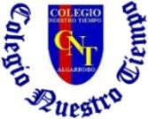

Colegio Nuestro Tiempo - R.B.D.: 14.507-6
Teacher of English Language: Francisca Alvarez P.

Guía Articulada
Idioma extranjero: Inglés
Primero Básico
Semanas N°36
Objectives | To apply vocabulary related to unit 6: My toys!

SEMANA 36
I. Dirígete a tu libro de actividades página 41 y realiza la actividad 5.
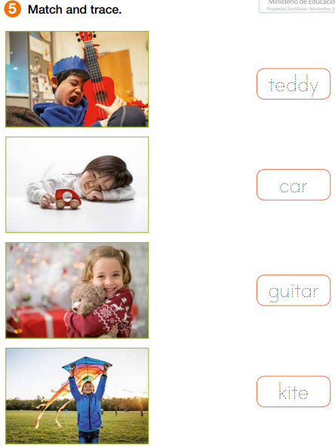

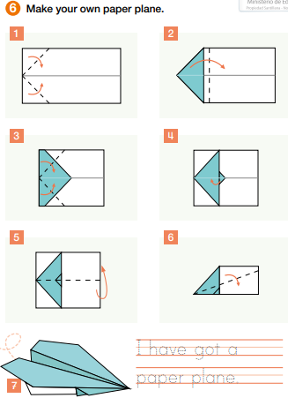
II. Dirígete a tu libro de actividades página 42 y sigue los pasos para crear un avión de papel.

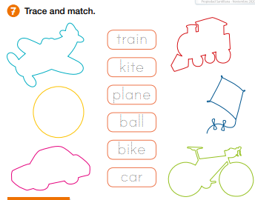
III. Dirígete a tu libro de actividades página 37 y realiza la actividad 7 y el cuadro de logros.

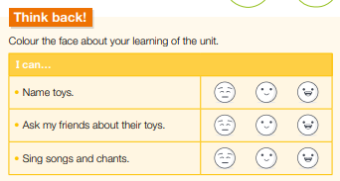

IV. Une las imágenes con la palabra correspondiente.
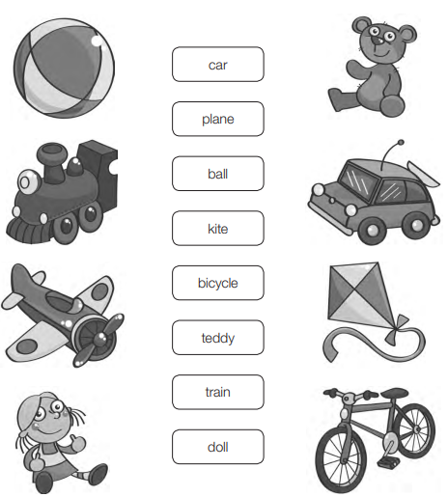

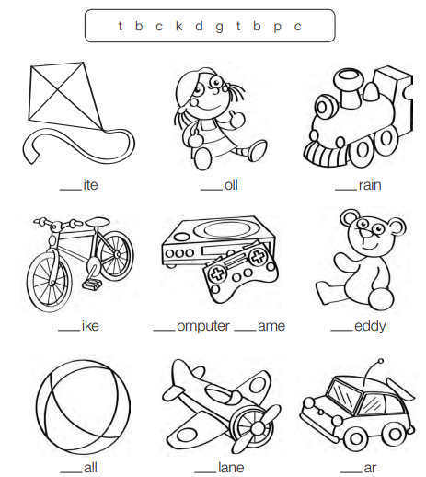
V. Mira las imágenes y luego agrega la letra correcta para formar la palabra.

VI. Observa las imágenes y marca la opción correcta.
